

«СОГЛАСОВАНО» |  | «УТВЕРЖДАЮ»
<Должность представителя Заказчика> |  | <Должность представителя Заказчика>
__________________________<ФИО> |  | __________________________<ФИО>
подпись |  | подпись, печать
«____»_____________________20___г. |  | «____»_____________________20___г.

Частное техническое задание
Развитие системы 1С-Рарус: Бухгалтерия для некоммерческой организации в части управления проектами и финансовой отчетности
Пункт 5.7.1 - Этап Входящее поручение

Основание разработки:
Договор № 557 от 14.11.2025г.

«РАЗРАБОТАНО»
Руководитель направления разработки
__________________Османов В.В.
Подпись
«___» ___________________20__г.
Оглавление
1. Глоссарий 3
1.1. Термины и определения 3
1.2. Сокращения 3
2. Контекст задачи 3
3. Цели и задачи 4
3.1. Автоматизировать процесс обработки Входящего поручения и инициализации проектной деятельности. 4
3.2. Формировать реестр поступивших Входящих поручений и процесса его согласования. 4
3.3. Связать данные Входящих поручений с дальнейшими процессами обработки поручений по проектной деятельности 4
4. Критерии результата 4
5. Техническое описание 5
5.1. Учетный документ Входящее поручения 5
5.2. Подключение Входящего поручения в бизнес-процессы обработки поручений 6
5.2.1. Создание карточки Входящего поручения 7
5.2.2. Распределение Входящего поручения 7
5.2.3. Согласование инициализации Проектной работы 7
5.2.4. Инициализация Проектной работы курирующим заместителем 7
5.2.5. Инициализация Проектной работы руководителем отдела 8
5.3. Карта процесса 9
5.4. Роли пользователей и функционал 10

Глоссарий

Термины и определения
Термин | Определение
Бухгалтерская система (или Система) | Система 1С-Рарус: Бухгалтерия для некоммерческой организации, установленная у Заказчика
Проект (или Проектная работа) | Комплекс мероприятий, направленных на получение запланированных результатов с учетом установленных сроков.  В Системе Проект – это основной документ, который является связующим звеном всего бизнес-процесса учета проектной деятельности Заказчика, включающий учет имущества, а также претензионно-исковой работы. На основании документа запускаются бизнес-процессы по всем этапам проектной деятельности.
Булево | Тип данных, который может принимать только два значения: Истина и Ложь

Сокращения
Сокращение | Значение
МосЭДО | Система электронного документооборота правительства Москвы
ДСП | Для служебного пользования
ДТиРДТИ | Департамент транспорта и развития дорожно-транспортной инфраструктуры города Москвы

Контекст задачи
Входящее поручение – документ, хранящий в себе описание полученного поручения из иных информационных систем, присоединенные файлы, а также иную информацию, необходимую для запуска процессов проектной деятельности Заказчика. На основании документа запускаются бизнес-процессы по этапам обработки Входящих поручений.
В рамках обработки Входящих поручений, инициирующих процессы Проектной работы. Ответственный по контролю и контроля получает различными каналами связи (системой электронного документооборота МосЭДО, электронной почты, на бумажном носителе или иными способами) первичные документы (а также иные произвольные виды документов), резолюции, а также ключевую информацию об инициируемом предмете проекта.
В процессе исполнения поручений ответственные исполнители также обрабатывают документы с признаком ДСП. Входящие поручения проходят процедуру согласования ответственными сотрудниками (генеральным директором, его заместителем или иным утвержденным лицом).
По результату обработки и утверждения Входящего поручения запускаются процессы инициализации и обработки Проекта или запускается процесс претензионно-исковой работы.
В Системе требуется создать карточку Входящего поручения, возможности его создания и изменения, подключить механизмы запуска процессов обработки Входящих поручений ответственными исполнителями по заданным в настройках маршрутам, реализовать возможность прикрепления произвольных файлов или интернет-ссылок на документы ДСП из иных систем.

Цели и задачи

Автоматизировать процесс обработки Входящего поручения и инициализации проектной деятельности.
Реализация возможности вносить в Систему ответственными должностными лицами карточки Входящего поручения и хранения перечня реквизитов, необходимых для её дальнейшей обработки и инициализации процессов Проектной работы и Претензионно-исковой работы (при необходимости).
В карточку Входящего поручения должна быть возможность вносить неограниченное количество файлов произвольных типов.
Включение карточки Входящего поручения в настройки бизнес-процессов обработки документов для автоматизированного создания поручений, распределения их ответственным лицам и контроля сроков их исполнения.

Формировать реестр поступивших Входящих поручений и процесса его согласования.
Хранение Входящих поручений в системе вместе с перечнем исполненных в его рамках поручений и произвольных прикрепленных файлов.
Формирование реестра Входящих поручений с отборами по всем доступным реквизитам, а также с возможностью вывода его на печать или выгрузки в форматах mxl, doc (docx), xls (xlsx) и pdf.

Связать данные Входящих поручений с дальнейшими процессами обработки поручений по проектной деятельности
Организация сквозной связи входящего поручения и созданных в дальнейшем карточек проектов, претензионной работы и иных связанных с ними объектов.

Критерии результата
Создан учетный документ Входящее поручение, содержащий полный реквизитный состав, описанный в техническом описании.
Реализован механизм учета поручений в рамках документа Входящее поручение, позволяющий устанавливать по настроенным шаблонам бизнес-процесса, указанным в Карте процесса технического описания, исполнителей, сроков, а также иных атрибутов, необходимых для их исполнения. Исполнителем поручений могут быть как определенный пользователь, так и список пользователей или ролей пользователей.
Реализована возможность прикреплять произвольные файлы.
Пользователю с ролью Администратор Системы доступна возможность создавать новые шаблоны бизнес-процессов для обработки Входящего поручения, вносить изменения в существующие шаблоны, назначать исполнителей как по ролям, так и по конкретным пользователям.

Техническое описание

Учетный документ Входящее поручения
Реализовать в Системе новый учетный документ «Входящее поручение», хранящий в себе следующий реквизитный состав:
Название поля | Тип поля | Комментарий
Источник поручения | Справочник | Доступные варианты:  - МосЭДО  - Электронная почта  - Иные источники
Дата | Дата | Дата Входящего поручения
Номер | Строка (30) | Номер Входящего поручения
Адресат | Строка (неограниченная)
Дата (исх.) | Дата | Дата исходящего пор
Исходящий номер | Строка (30) | Доступно использование текстовых символов независимо от регистра, чисел, всех знаков препинания
От кого | Справочник Контрагенты
Краткое содержание | Строка (неограниченная)
Ответственное  подразделение | Справочник Подразделения
Срок исполнения | Дата
Статус исполнения поручения | Строка (неограниченная)
Файл, подтверждающий статус выполнения | Присоединенный файл
Комментарии | Строка (неограниченная)
Генеральный директор | Справочник Пользователи | Пользователь, получающий поручение «Согласование инициализации Проектной работы»
Курирующий заместитель | Справочник Пользователи | Пользователь, получающий поручение «Инициализация Проектной работы курирующим заместителем»
Руководитель ответственного подразделения | Справочник Пользователи | Пользователь, получающий поручение «Инициализация Проектной работы руководителем отдела»
Менеджер проекта | Справочник Пользователи
Документ Входящее поручение должен хранить и выводить на форму таблицу списка Резолюций со следующим реквизитным составом:
Название поля | Тип поля | Комментарий
Ссылка | Документ Входящее поручение | Ссылка на карточку Входящего поручения для связи с Резолюцией
Резолюция ДТиРДТИ | Строка (неограниченная) | Текст резолюции с возможностью многострочного заполнения
Документ Входящее поручение должен позволить загружать и хранить произвольный список файлов с возможность указания его вида. Карточка файла должна хранить следующий реквизитный состав:
Название поля | Тип поля | Комментарий
Автор | Справочник Пользователи | Пользователь, создавший карточку файла
Владелец файла | Документ Входящее поручение | Ссылка на карточку Входящего поручения
Дата создания | Дата | Дата добавления файла в базу
Изменил | Справочник Пользователи | Пользователь, последний внесший изменения
Редактирует | Справочник Пользователи | Пользователь, редактирующий файл в настоящий момент
Вид файла | Справочник Виды файлов | Новый справочник с возможностью Администратором системы добавлять новые виды прикрепленных файлов
Подписан Электронной подписью | Булево | Признак подписания файла с помощью ЭЦП
В карточке Входящего поручения реализовать возможность прикреплять ссылки на Документы ДСП с указанием наименования прикрепляемой ссылки. При нажатии на ссылку Система должна её открывать в установленном у пользователя браузере.

Подключение Входящего поручения в бизнес-процессы обработки поручений
На основании документа Входящее поручение реализовать возможность создания поручений по следующему бизнес процессу:

Создание карточки Входящего поручения
Ответственным за формирование поручений работником (Пользователи с ролью «Ответственный по контролю и контроля») формируется карточка Входящего поручения по поручению, поступившему в сторонней информационной системе;
Заполняется реквизитный состав карточки, перечисленный в текущем Техническим описанием. При необходимости, пользователь загружает в карточку необходимые файлы.
Завершением исполнения поручения должна являться команда «Создана карточка Входящего поручения», установленная на форме карточки Входящего поручения.

Распределение Входящего поручения
Ответственным за формирование поручений работником (Пользователи с ролью «Ответственный по контролю и контроля») определяется вид Входящего поручения. Если требуется инициировать проектную работу, в реквизит «Генеральный директор» устанавливается ответственный за следующее поручение «Согласование инициализации Проектной работы» пользователь.
Завершением исполнения поручения должна являться одна из перечисленных команд, установленных на форме карточки Входящего поручения:
- Инициировать Проектную работу – создает и направляет в работу поручение «Согласование инициализации Проектной работы»;
- Инициировать Претензионную работу – создает и направляет в работу поручение «Обработка служебной записки о начале претензионной работы»;
- Инициировать процесс не требуется – завершает процесс обработки Входящего поручения без необходимости создания дополнительных поручений.

Согласование инициализации Проектной работы
Ответственным работником, указанным в реквизите «Генеральный директор», устанавливается согласование Входящего поручения, а также в реквизит «Курирующий заместитель» устанавливается ответственный пользователь за следующее поручение «Инициализация Проектной работы курирующим заместителем».
Завершением исполнения поручения должна являться команда «Согласовано», установленная на форме карточки Входящего поручения.

Инициализация Проектной работы курирующим заместителем
Ответственным работником, указанным в реквизите «Курирующий заместитель», устанавливается согласование Входящего поручения, а также в реквизит «Руководитель подразделения» устанавливается ответственный за следующее поручение «Инициализация Проектной работы руководителем отдела» пользователь.
Завершением исполнения поручения должна являться команда «Исполнено», установленная на форме карточки Входящего поручения.

Инициализация Проектной работы руководителем отдела
Ответственным работником, указанным в реквизите «Руководитель подразделения», устанавливается согласование Входящего поручения, а также в реквизит «Менеджер проекта» устанавливается ответственный за следующее поручение «Создание карточки Проекта» пользователь.
Завершением исполнения поручения должна являться команда «Исполнено», установленная на форме карточки Входящего поручения.
При исполнении поручения Система должна выполнить обработчик Создание карточки Проекта, который автоматически создает карточку нового проекта, по нему устанавливает связь с соответствующим входящим поручением и автоматически устанавливаются ключевые реквизиты.

Карта процесса
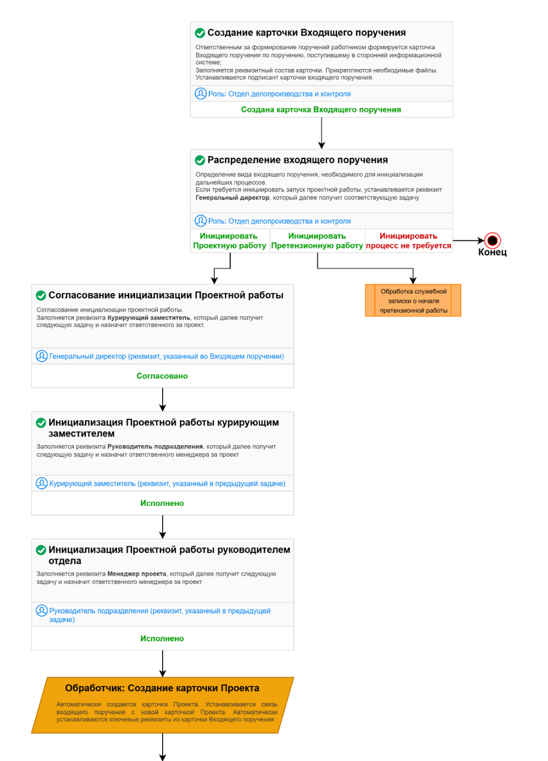

Роли пользователей и функционал
Администратор Системы: доступно внесение изменений маршрутов управления проектами, ведение списка работников и присвоение им ролей, добавление машиночитаемой доверенности, настройка каналов передачи информации с контрагентами, внесение изменений во все карточки Системы (добавление, удаление, переименование), создание регламентов согласования вне зависимости от типа документа;
Подписант: работник, полномочный подписывать документы (имеет квалифицированную электронную подпись и машиночитаемую доверенность);
Ответственный по контролю: доступно создание карточки Входящего поручения, заполнения его реквизитного состава, а также исполнения назначенных ему поручений.
Администратором Системы пользователям могут быть присвоены несколько ролей параллельно.
Администратор системы в настройках шаблона бизнес-процессов может указать непосредственных пользователей, ответственных за исполнение поручений, а также указывать путь к пользователю из реквизита объекта (например реквизит «Руководитель отдела» из карточки Входящего поручения).

